**NGÀY GIA ĐÌNH VIỆT NAM 28/6**

Gia đình là tổ ấm của mỗi người, là tế bào của xã hội, nơi duy trì nòi giống, là môi trường quan trọng hình thành, nuôi dưỡng và giáo dục nhân cách con người.

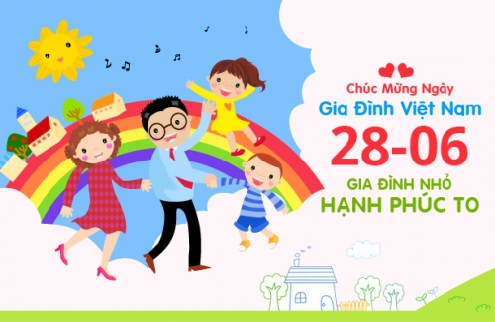

Với ý nghĩa cao đẹp, ngày 04 tháng 5 năm 2001, Thủ tướng Chính phủ đã ban hành Quyết định số 72/QĐ/2001/QĐ-TTg chọn ngày 28/6 hàng năm là Ngày Gia đình Việt Nam. Ngày Gia đình Việt Nam là một ngày lễ tôn vinh mái ấm gia đình Việt Nam, là ngày mọi người trong gia đình quan tâm đến nhau, xã hội quan tâm đến trẻ nhỏ và những người không có cha mẹ, cặp vợ chồng phải hiểu được giá trị mái ấm và cùng nhau vượt qua sóng gió để có một gia đình hạnh phúc “Xây dựng gia đình no ấm, bình đẳng, tiến bộ và hạnh phúc”.

Văn kiện Đại hội đồng Liên Hợp Quốc về trẻ em năm 2002 đã ghi nhận: gia đình là đơn vị cơ bản của xã hội, cần được củng cố... Không có gia đình tốt, không thể có xã hội tốt. Không có đứa con tốt, không thể có một người công dân tốt. Chủ tịch Hồ Chí Minh đã khẳng định, việc quan tâm đến gia đình là đúng vì:*"Nhiều gia đình cộng lại mới thành xã hội, gia đình tốt thì xã hội mới tốt, xã hội tốt thì gia đình càng tốt. Hạt nhân của xã hội là gia đình".* Đảng và Nhà nước ta luôn quan tâm và có nhiều chủ trương, chính sách để giữ gìn giá trị gia đình và tạo mọi điều kiện để các ngành, các cấp và mỗi cá nhân chăm lo xây dựng gia đình Việt Nam ấm no, hạnh phúc.

 Trải qua nhiều thế hệ, gia đình Việt Nam được hình thành và phát triển với những chuẩn mực giá trị tốt đẹp góp phần xây dựng bản sắc văn hóa dân tộc. Những giá trị truyền thống quý báu như lòng yêu nước, yêu quê hương, yêu thương đùm bọc lẫn nhau, thủy chung, hiếu nghĩa, hiếu học, cần cù sáng tạo trong lao động, bất khuất, kiên cường vượt qua mọi khó khăn, thử thách đã được gia đình Việt Nam giữ gìn, vun đắp và phát huy trong suốt quá trình lịch sử dựng nước và giữ nước.

Qua nhiều thời kỳ phát triển, cấu trúc và quan hệ trong gia đình Việt Nam có những thay đổi, nhưng chức năng cơ bản của gia đình vẫn còn tồn tại và gia đình vẫn là một nhân tố quan trọng, không thể thiếu trong sự phát triển kinh tế - xã hội của đất nước.

Ngày Gia đình Việt Nam là một sự kiện văn hóa lớn nhằm tôn vinh những giá trị văn hóa truyền thống của gia đình Việt Nam, là dịp để các gia đình giao lưu, chia sẻ kinh nghiệm xây dựng gia đình văn hóa, hướng tới sự phát triển bền vững của gia đình trong thời kỳ công nghiệp hóa, hiện đại hóa và hội nhập quốc tế.

Đây cũng là ngày mọi người trong gia đình quan tâm đến nhau, xã hội quan tâm đến trẻ nhỏ và những người không có bố mẹ, cặp vợ chồng phải hiểu được giá trị mái ấm và cùng nhau vượt qua sóng gió để có một gia đình hạnh phúc.

Thông qua các thông điệp truyền thông như: Ứng xử trong gia đình: Tôn trọng, bình đẳng, yêu thương, chia sẻ; Hành động vì gia đình no ấm, tiến bộ, hạnh phúc, văn minh; Gia đình - nơi của yêu thương và chia sẻ; Giữ gìn và phát huy truyền thống văn hóa ứng xử tốt đẹp trong gia đình; Xây dựng nhân cách người Việt Nam từ giáo dục đạo đức, lối sống trong gia đình…, nhằm nhắc nhở tất cả mọi người hãy quan tâm xây dựng gia đình no ấm, tiến bộ, hạnh phúc, bền vững; xây dựng mối quan hệ gia đình, bình đẳng giới trong gia đình và phòng, chống bạo lực gia đình, tôn vinh những giá trị nhân văn sâu sắc của gia đình Việt Nam. Đây cũng chính là cách để giữ gìn hạnh phúc, mái ấm và giữ gìn nề nếp, gia phong của mỗi gia đình, trân trọng, bảo tồn những giá trị truyền thống văn hóa Việt Nam.